Imágenes de prueba:

1. Imagen que muestra la configuración inciial de la aplicación el cual contiene el frw Express y Morgan para el manejo de información según se solicita.

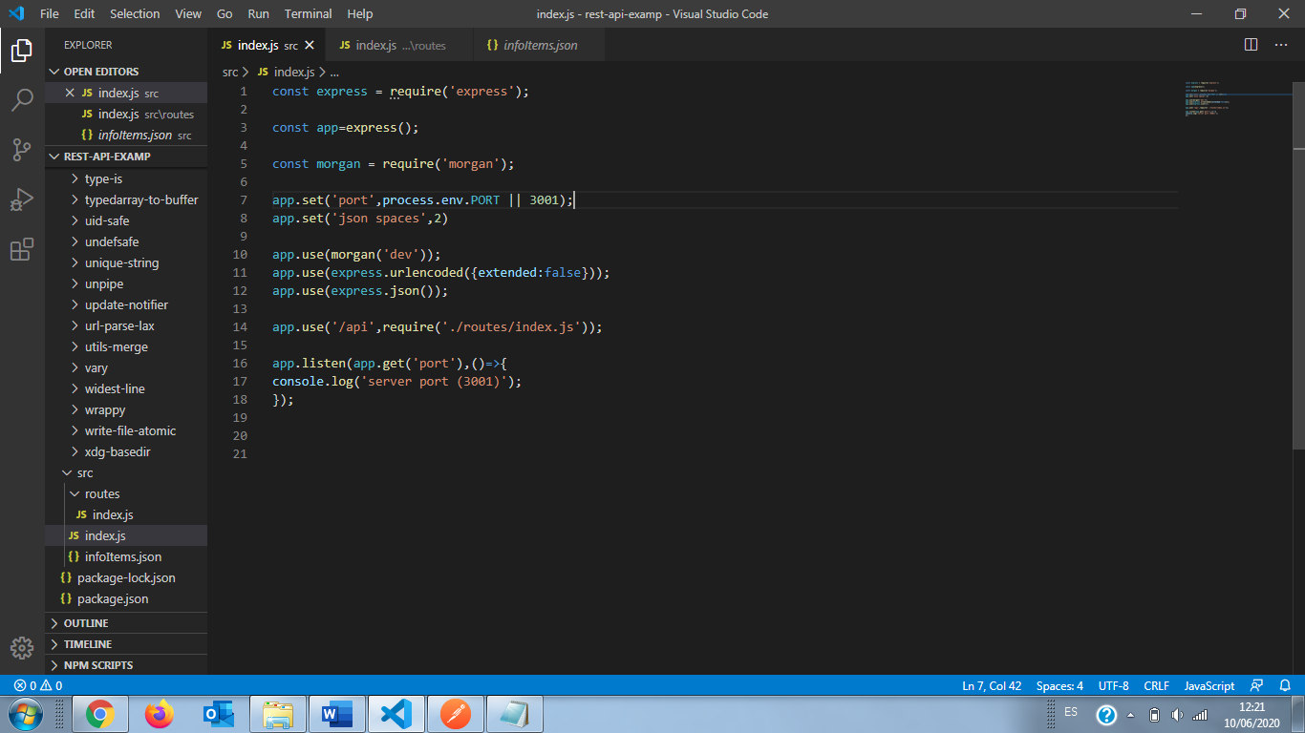

1. Aquí tenemos el modelo de request el cual se encarga de mostrar el listado de itemas guardados mediante un método post. Este request es solicitado mediante la siguiente invocación: http://localhost:3001/api/item

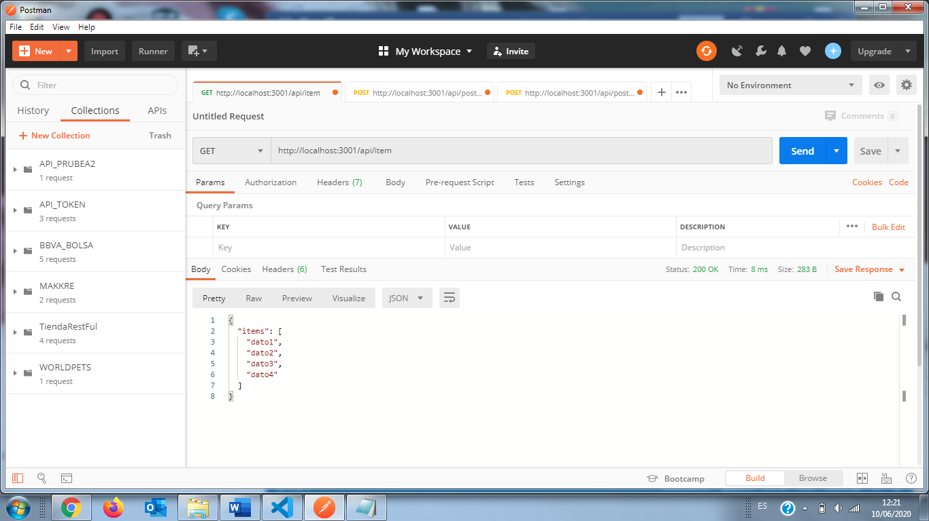

1. Metodo que nos permite ingresar un array de información el cual es guardado en memoria y posteriormente utilizado por el método get para muestra de información.

http://localhost:3001/api/post_item

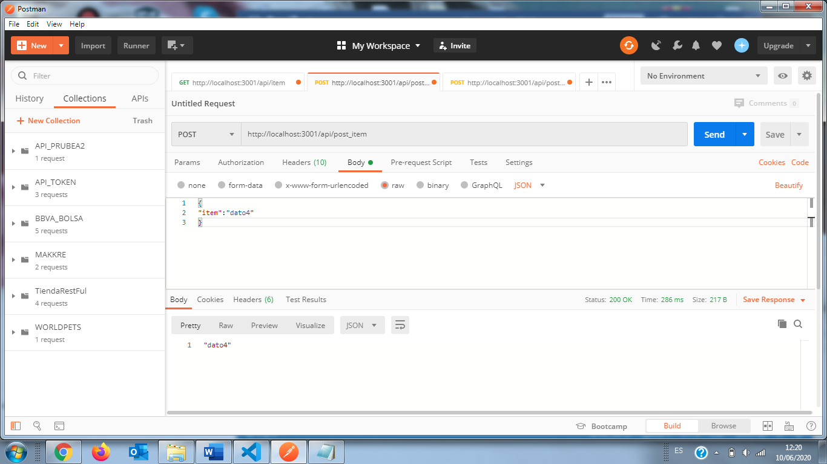

1. Aquí el ultimo requerimiento solicitado, el cual consiste en la comparación de la infoomacion en este caso se busca la coincidencia entre ellas y el resultado es “ace”

http://localhost:3001/api/post_compute

